2025年第二季度我校SCIE论文收录情况季报
第二季度论文收录量为874篇。2025年第二季度，我校累计发表SCIE收录论文874篇。其中，四月份共发表268篇，五月份共发表324篇，六月份共发表282篇。
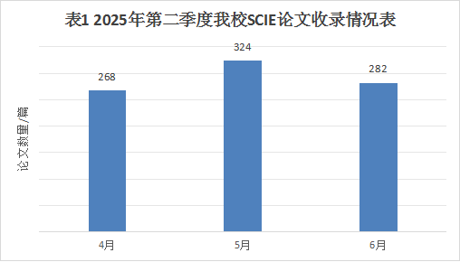
Q1区论文数量最多。按照JCR分区情况，2025年第二季度，我校发表论文大多数集中在Q1区，共437篇，占第二季度SCIE总收录论文量的50%；其次是Q2区，为306篇；Q3区论文数量为109篇。每月Q1区、Q2区、Q3区、Q4区发文的占比情况见表3。
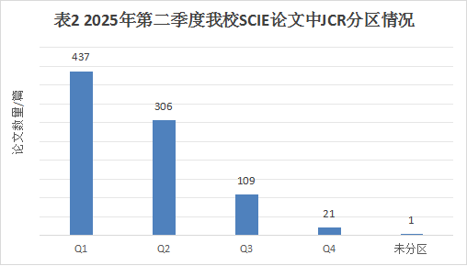
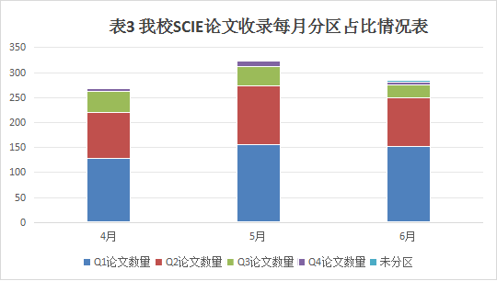

学者以我校为第一作者机构所发表论文数量约占第二季度总收录量的63.84%。2025年第二季度，以我校为第一作者机构所发表的论文被SCIE收录的共558篇，占我校第二季度总收录量的63.84%。四月、五月、六月以我校为第一作者机构所发表的论文数量分别为178篇、214篇、166篇。
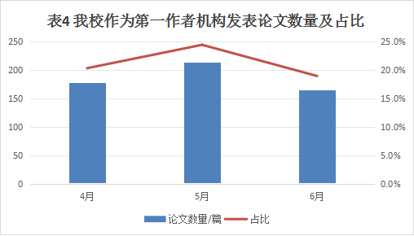

学者以我校通讯作者发表论文数量达66.36%。2025年第二季度，我校为通讯作者机构所发表的论文被SCIE收录的共580篇，占我校第二季度总收录量的66.36%。四月、五月、六月我校为通讯作者机构所发表的论文数量分别为179篇、222篇、179篇。